Діни қызмет саласындағы мемлекеттік көрсетілетін қызметтер регламенттерін бекіту туралы
Күшін жойған
Атырау облысы әкімдігінің 2015 жылғы 22 мамырдағы № 155 қаулысы. Атырау облысының Әділет департаментінде 2015 жылғы 17 маусымда № 3229 болып тіркелді. Күші жойылды - Атырау облысы әкімдігінің 2019 жылғы 25 желтоқсандағы № 304 (алғашқы ресми жарияланған күнінен кейін күнтізбелік он күн өткен соң қолданысқа енгізіледі) қаулысымен
Ескерту. Күші жойылды - Атырау облысы әкімдігінің 25.12.2019 № 304 (алғашқы ресми жарияланған күнінен кейін күнтізбелік он күн өткен соң қолданысқа енгізіледі) қаулысымен.
"Қазақстан Республикасындағы жергілікті мемлекеттік басқару және өзін-өзі басқару туралы" Қазақстан Республикасының 2001 жылғы 23 қаңтардағы Заңының 27, 37-баптарына және "Мемлекеттік көрсетілетін қызметтер туралы" Қазақстан Республикасының 2013 жылғы 15 сәуірдегі Заңының 16-бабы 1, 3-тармақтарына сәйкес Атырау облысы әкімдігі ҚАУЛЫ ЕТЕДІ:
1. Мыналар:
1) осы қаулының 1-қосымшасына сәйкес "Діни әдебиетті және діни мазмұндағы өзге де ақпараттық материалдарды, діни мақсаттағы заттарды тарату үшін арнайы тұрақты үй-жайлардың орналасатын жерін бекіту туралы шешім беру" мемлекеттік көрсетілетін қызмет регламенті;
2) осы қаулының 2-қосымшасына сәйкес "Діни іс-шараларды өткізуге арналған үй-жайларды ғибадат үйлерінен (ғимараттарынан) тыс жерлерде орналастыруға келісу туралы шешім беру" мемлекеттік көрсетілетін қызмет регламенті;
3) осы қаулының 3-қосымшасына сәйкес "Миссионерлік қызметті жүзеге асыратын тұлғаларды тіркеуді және қайта тіркеуді жүргізу" мемлекеттік көрсетілетін қызмет регламенті бекітілсін.
2. Атырау облысы әкімдігінің 2014 жылғы 20 наурыздағы № 71 "Діни қызмет саласындағы мемлекеттік көрсетілетін қызметтер регламенттерін бекіту туралы" (Нормативтік құқықтық актілерді мемлекеттік тіркеу тізілімінде № 2882 тіркелген, 2014 жылғы 19 сәуірдегі "Атырау" газетінде жарияланған) және 2014 жылғы 29 тамыздағы № 251 "Атырау облысы әкімдігінің 2014 жылғы 20 наурыздағы № 71 "Діни қызмет саласындағы мемлекеттік көрсетілетін қызметтер регламенттерін бекіту туралы" (Нормативтік құқықтық актілерді мемлекеттік тіркеу тізілімінде № 3001 тіркелген, 2014 жылғы 7 қазандағы "Атырау" газетінде жарияланған) қаулысына өзгерістер мен толықтырулар енгізу туралы" қаулыларының күші жойылды деп танылсын.
3. Осы қаулының орындалуын бақылау Атырау облысы әкімінің орынбасары Ш.Ж. Мұқанға жүктелсін.
4. Осы қаулы алғашқы ресми жарияланған күннен кейін күнтізбелік он күн өткен соң қолданысқа енгізіледі, бірақ Қазақстан Республикасы Мәдениет және спорт министрінің 2015 жылғы 23 сәуірдегі № 147 "Діни қызмет саласындағы мемлекеттік көрсетілетін қызметтер стандарттарын бекіту туралы" бұйрығының (нормативтік құқықтық актілерді мемлекеттік тіркеу тізілімінде № 11183 болып тіркелген) қолданысқа енгізілуінен бұрын емес.
Ескерту. 4-тармақ жаңа редакцияда - Атырау облысы әкімдігінің 18.03.2016 № 55 (жарияланған күнінен кейін күнтізбелік он күн өткен соң қолданысқа енгізіледі).
Облыс әкімі | Б. Ізмұхамбетов
Атырау облысы әкімдігінің 2015 жылғы "22" мамырдағы № 155 қаулысына 1-қосымша
Атырау облысы әкімдігінің 2015 жылғы "22" мамырдағы № 155 қаулысымен бекітілген
"Діни әдебиетті және діни мазмұндағы өзге де ақпараттық материалдарды, діни мақсаттағы заттарды тарату үшін арнайы тұрақты үй-жайлардың орналасатын жерін бекіту туралы шешім беру" мемлекеттiк көрсетілетін қызмет регламенті
1. Жалпы ережелер
1. "Діни әдебиетті және діни мазмұндағы өзге де ақпараттық материалдарды, діни мақсаттағы заттарды тарату үшін арнайы тұрақты үй-жайлардың орналасатын жерін бекіту туралы шешім беру" мемлекеттiк көрсетілетін қызметті (бұдан әрі – мемлекеттік көрсетілетін қызмет) облыстық жергілікті атқарушы органы – "Атырау облысы Дін істері басқармасы" мемлекеттік мекемесі (бұдан әрі – көрсетілетін қызметті беруші) көрсетеді.
2. Мемлекеттiк көрсетілетін қызметті көрсету нысаны – қағаз түрінде.
3. Мемлекеттiк көрсетілетін қызметті көрсету нәтижесi – діни әдебиетті және діни мазмұндағы өзге де ақпараттық материалдарды, діни мақсаттағы заттарды тарату үшін арнайы тұрақты үй-жайлардың орналастырылуын бекіту туралы шешімі.
Мемлекеттiк көрсетiлетiн қызмет нәтижесiн ұсыну нысаны – қағаз түрінде.
2. Мемлекеттік қызмет көрсету процесінде көрсетілетін қызметті берушінің құрылымдық бөлімшелерінің (қызметкерлерінің) іс-қимылдар тәртібін сипаттау
4. Мемлекеттік қызметті көрсету бойынша рәсімді (іс-қимылды) бастауға негіз Қазақстан Республикасы Мәдениет және спорт министрінің 2015 жылғы 23 сәуірдегі № 147 "Діни қызмет саласындағы мемлекеттік көрсетілетін қызметтер стандарттарын бекіту туралы" бұйрығымен (нормативтік құқықтық актілерді мемлекеттік тіркеу тізілімінде № 11183 болып тіркелген) бекітілген мемлекеттік көрсетілетін қызмет стандартына (бұдан әрі - Стандарт) қосымшаға сәйкес нысан бойынша өтініш болып табылады.
Ескерту. 4-тармақ жаңа редакцияда - Атырау облысы әкімдігінің 18.03.2016 № 55 (жарияланған күнінен кейін күнтізбелік он күн өткен соң қолданысқа енгізіледі).
5. Мемлекеттік қызмет көрсету процесінің құрамына кіретін әр рәсімнің (іс-қимылдың) мазмұны, оның орындалу ұзақтығы:
1) көрсетілетін қызметті берушінің қызметкері құжаттарды қабылдайды, құжаттарды Стандарттың 9-тармағына сәйкестігін тексереді. Егер құжаттар көрсетілген талаптарға сай болса, онда ол өзінің тегі, аты-жөні, әкесінің аты, құжаттардың қабылданған күні, мерзімі және кіріс құжаттардың нөмірі көрсетілген, көрсетілетін қызметті берушінің мөртаңбасы қойылған өтініштің көшірмесін береді және көрсетілетін қызметті берушінің басшысына құжаттарды жолдайды (30 минут ішінде);
Ұсынылған құжаттардың толық еместігі туралы факті анықталған жағдайда, көрсетілетін қызметті беруші құжаттарды қабылдаудан бас тарту туралы жазбаша дәлелді жауап ұсынады (30 минут ішінде);
2) көрсетілетін қызметті берушінің басшысы құжаттармен танысады және көрсетілетін қызметті берушінің жауапты қызметкеріне орындау үшін жолдайды (1 жұмыс күні ішінде);
3) көрсетілетін қызметті берушінің жауапты қызметкері құжаттарды зерделеп, мемлекеттік көрсетілетін қызмет нәтижесінің жобасын дайындайды және көрсетілетін қызметті берушінің басшысына қол қою үшін жолдайды (26 күнтізбелік күн ішінде);
4) көрсетілетін қызметті берушінің басшысы мемлекеттік көрсетілетін қызмет нәтижесіне қол қояды және көрсетілетін қызметті берушінің қызметкеріне жолдайды (1 жұмыс күні ішінде);
5) көрсетілетін қызметті берушінің қызметкері мемлекеттік көрсетілетін қызмет нәтижесін көрсетілетін қызмет алушыға (немесе сенімхат бойынша оның өкіліне) беруді жүзеге асырады (1 жұмыс күні ішінде).
3. Мемлекеттік қызмет көрсету процесінде көрсетілетін қызмет берушінің құрылымдық бөлімшелерінің (қызметкерлерінің) өзара іс-қимыл тәртібін сипаттау
6. Мемлекеттік қызметтің көрсетілу процесіне қатысатын көрсетілетін қызметті берушінің құрылымдық бөлімшелерінің (жұмысшыларының) тізбесі:
1) көрсетілетін қызметті берушінің қызметкері;
2) көрсетілетін қызметті берушінің басшысы;
3) көрсетілетін қызметті берушінің жауапты маманы.
7. Әрбір рәсімнің (іс-қимылдың) ұзақтығын көрсете отырып, құрылымдық бөлімшелер (қызметкерлер) арасындағы рәсімдердің (іс-қимылдардың) реттілігінің сипаттамасы осы регламенттің 1-қосымшасында келтірілген.
8. "Діни әдебиетті және діни мазмұндағы өзге де ақпараттық материалдарды, діни мақсаттағы заттарды тарату үшін арнайы тұрақты үй-жайлардың орналасатын жерін бекіту туралы шешім беру" мемлекеттік көрсетілетін қызметтің бизнес-процестерінің анықтамалығы осы регламенттің 2-қосымшасында келтірілген.
"Діни әдебиетті және діни мазмұндағы өзге де ақпараттық материалдарды, діни мақсаттағы заттарды тарату үшін арнайы тұрақты үй-жайлардың орналасатын жерін бекіту туралы шешім беру" мемлекеттік көрсетілетін қызметтің регламентіне 1-қосымша
Әрбір рәсімнің (іс-қимылдың) ұзақтығын көрсете отырып, құрылымдық бөлімшелер (қызметкерлер) арасындағы рәсімдердің (іс-қимылдардың) реттілігінің сипаттамасы
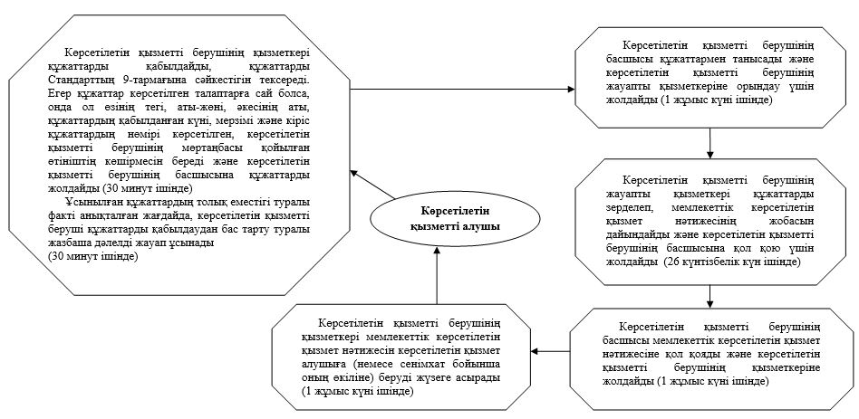

"Діни әдебиетті және діни мазмұндағы өзге де ақпараттық материалдарды, діни мақсаттағы заттарды тарату үшін арнайы тұрақты үй-жайлардың орналасатын жерін бекіту туралы шешім беру" мемлекеттік көрсетілетін қызметтің регламентіне 2-қосымша
"Діни әдебиетті және діни мазмұндағы өзге де ақпараттық материалдарды, діни мақсаттағы заттарды тарату үшін арнайы тұрақты үй-жайлардың орналасатын жерін бекіту туралы шешім беру" Мемлекеттік көрсетілетін қызмет көрсетудің бизнес-процестерінің анықтамалығы

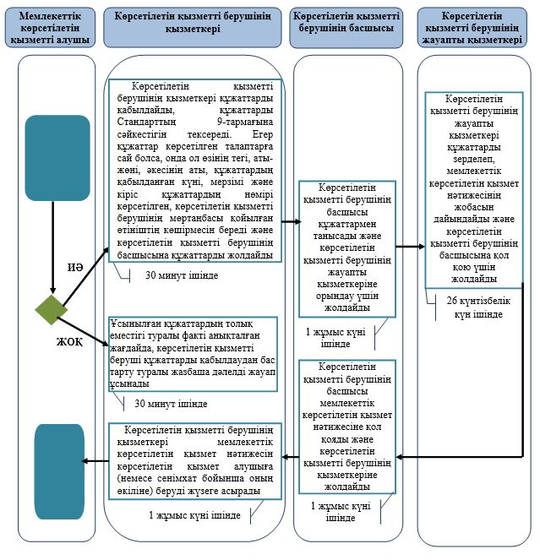

*ҚФБ - құрылымдық-функционалдық бірлік: көрсетілетін қызметті берушінің құрылымдық бөлімшелерінің (қызметкерлерінің), халыққа қызмет көрсету орталықтарының, "электрондық үкімет" веб-порталының өзара іс-қимылдары;

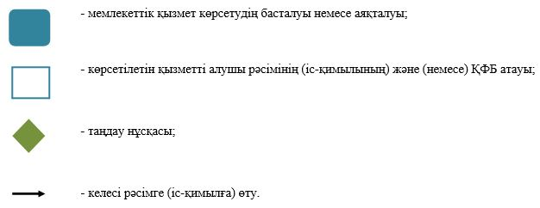

Атырау облысы әкімдігінің 2015 жылғы "22" мамырдағы№ 155 қаулысына 2-қосымша
Атырау облысы әкімдігінің 2015 жылғы "22" мамырдағы № 155 қаулысымен бекітілген
"Діни іс-шараларды өткізуге арналған үй-жайларды ғибадат үйлерінен (ғимараттарынан) тыс жерлерде орналастыруға келісу туралы шешім беру" мемлекеттiк көрсетілетін қызмет регламенті
1. Жалпы ережелер
1. "Діни іс-шараларды өткізуге арналған үй-жайларды ғибадат үйлерінен (ғимараттарынан) тыс жерлерде орналастыруға келісу туралы шешім беру" мемлекеттiк көрсетілетін қызметті (бұдан әрі – мемлекеттік көрсетілетін қызмет) облыстық жергілікті атқарушы органы – "Атырау облысы Дін істері басқармасы" мемлекеттік мекемесі (бұдан әрі – көрсетілетін қызметті беруші) көрсетеді.
2. Мемлекеттiк көрсетілетін қызметті көрсету нысаны – қағаз түрінде.
3. Мемлекеттiк қызметті көрсету нәтижесi – діни іс-шараларды өткізуге арналған үй-жайларды ғибадат үйлерінен (ғимараттарынан) тыс жерлерде орналастыруға келісу туралы келісу-хат не Қазақстан Республикасы Мәдениет және спорт министрінің 2015 жылғы 23 сәуірдегі № 147 "Діни қызмет саласындағы мемлекеттік көрсетілетін қызметтер стандарттарын бекіту туралы" бұйрығымен (нормативтік құқықтық актілерді мемлекеттік тіркеу тізілімінде № 11183 болып тіркелген) бекітілген "Діни іс-шараларды өткізуге арналған үй-жайларды ғибадат үйлерінен (ғимараттарынан) тыс жерлерде орналастыруға келісу туралы шешім беру" мемлекеттік көрсетілетін қызмет стандартының (бұдан әрі – Стандарт) 10-тармағымен көзделген жағдайда және негіздер бойынша мемлекеттiк қызметті көрсетуден бас тарту туралы дәлелді жауап.
Мемлекеттік қызметті көрсету нәтижесін ұсыну нысаны – қағаз түрінде.
Ескерту. 3-тармақ жаңа редакцияда - Атырау облысы әкімдігінің 18.03.2016 № 55 қаулысымен (жарияланған күнінен кейін күнтізбелік он күн өткен соң қолданысқа енгізіледі).
2. Мемлекеттік қызмет көрсету процесінде көрсетілетін қызметті берушінің құрылымдық бөлімшелерінің (қызметкерлерінің) іс-қимылдар тәртібін сипаттау
4. Мемлекеттік қызметті көрсету рәсімінің (іс-қимыл) басталуына негіз Стандарттың қосымшасына сәйкес нысан бойынша өтініш болып табылады.
5. Мемлекеттік қызмет көрсету процесінің құрамына кіретін әр рәсімнің (іс-қимылдың) мазмұны, оның орындалу ұзақтығы:
1) көрсетілетін қызметті берушінің қызметкері құжаттарды қабылдайды, құжаттарды Стандарттың 9-тармағына сәйкестігін тексереді. Егер құжаттар көрсетілген талаптарға сай болса, онда ол өзінің тегі, аты-жөні, әкесінің аты, құжаттардың қабылданған күні, мерзімі және кіріс құжаттардың нөмірі көрсетілген, көрсетілетін қызметті берушінің мөртаңбасы қойылған өтініштің көшірмесін береді және көрсетілетін қызметті берушінің басшысына құжаттарды жолдайды (30 минут ішінде);
Ұсынылған құжаттардың толық еместігі туралы факті анықталған жағдайда, көрсетілетін қызметті беруші құжаттарды қабылдаудан бас тарту туралы жазбаша дәлелді жауап ұсынады (30 минут ішінде);
2) көрсетілетін қызметті берушінің басшысы құжаттармен танысады және көрсетілетін қызметті берушінің жауапты қызметкеріне орындау үшін жолдайды (1 жұмыс күні ішінде);
3) көрсетілетін қызметті берушінің жауапты қызметкері құжаттарды зерделеп, мемлекеттік көрсетілетін қызмет нәтижесінің жобасын дайындайды және көрсетілетін қызметті берушінің басшысына қол қою үшін жолдайды (26 күнтізбелік күн ішінде);
4) көрсетілетін қызметті берушінің басшысы мемлекеттік көрсетілетін қызмет нәтижесіне қол қояды және көрсетілетін қызметті берушінің қызметкеріне жолдайды (1 жұмыс күні ішінде);
5) көрсетілетін қызметті берушінің қызметкері мемлекеттік көрсетілетін қызмет нәтижесін көрсетілетін қызмет алушыға (немесе сенімхат бойынша оның өкіліне) беруді жүзеге асырады (1 жұмыс күні ішінде).
3. Мемлекеттік қызмет көрсету процесінде көрсетілетін қызмет берушінің құрылымдық бөлімшелерінің (қызметкерлерінің) өзара іс-қимыл тәртібін сипаттау
6. Мемлекеттік қызметтің көрсетілу процесіне қатысатын көрсетілетін қызметті берушінің құрылымдық бөлімшелерінің (жұмысшыларының) тізбесі:
1) көрсетілетін қызметті берушінің қызметкері;
2) көрсетілетін қызметті берушінің басшысы;
3) көрсетілетін қызметті берушінің жауапты маманы.
7. Әрбір рәсімнің (іс-қимылдың) ұзақтығын көрсете отырып, құрылымдық бөлімшелер (қызметкерлер) арасындағы рәсімдердің (іс-қимылдардың) реттілігінің сипаттамасы осы регламенттің 1-қосымшасында келтірілген.
8. "Діни іс-шараларды өткізуге арналған үй-жайларды ғибадат үйлерінен (ғимараттарынан) тыс жерлерде орналастыруға келісу туралы шешім беру" мемлекеттік көрсетілетін қызметтің бизнес-процестерінің анықтамалығы осы регламенттің 2-қосымшасында келтірілген.
"Діни іс-шараларды өткізуге арналған үй-жайларды ғибадат үйлерінен (ғимараттарынан) тыс жерлерде орналастыруға келісу туралы шешім беру" мемлекеттік көрсетілетін қызметтің регламентіне 1-қосымша
Әрбір рәсімнің (іс-қимылдың) ұзақтығын көрсете отырып, құрылымдық бөлімшелер (қызметкерлер) арасындағы рәсімдердің (іс-қимылдардың) реттілігінің сипаттамасы
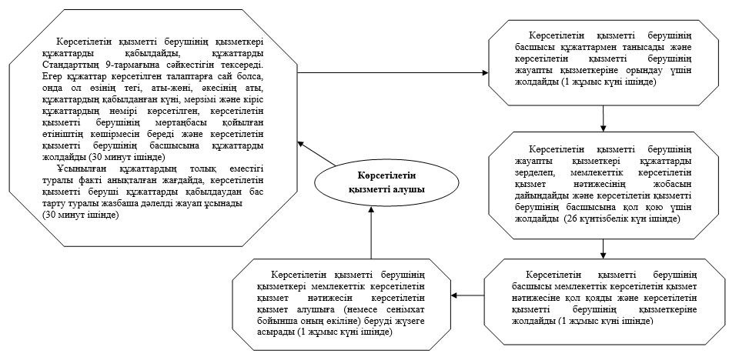

"Діни іс-шараларды өткізуге арналған үй-жайларды ғибадат үйлерінен (ғимараттарынан) тыс жерлерде орналастыруға келісу туралы шешім беру" мемлекеттік көрсетілетін қызметтің регламентіне 2-қосымша
"Діни іс-шараларды өткізуге арналған үй-жайларды ғибадат үйлерінен (ғимараттарынан) тыс жерлерде орналастыруға келісу туралы шешім беру" мемлекеттік көрсетілетін қызмет көрсетудің бизнес-процестерінің анықтамалығы

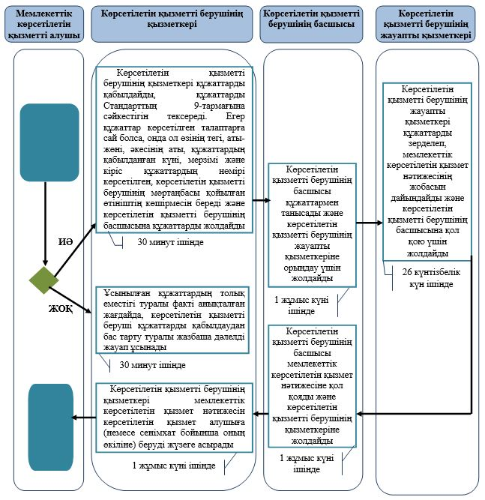

*ҚФБ - құрылымдық-функционалдық бірлік: көрсетілетін қызметті берушінің құрылымдық бөлімшелерінің (қызметкерлерінің), халыққа қызмет көрсету орталықтарының, "электрондық үкімет" веб-порталының өзара іс-қимылдары;

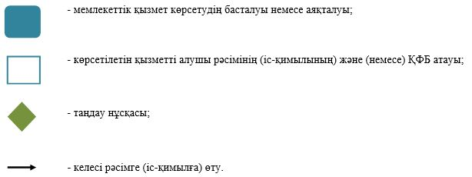

Атырау облысы әкімдігінің 2015 жылғы "22" мамырдағы № 155 қаулысына 3-қосымша Атырау облысы әкімдігінің 2015 жылғы "22" мамырдағы № 155 қаулысымен бекітілген
"Миссионерлiк қызметтi жүзеге асыратын тұлғаларды тiркеудi және
қайта тiркеудi жүргiзу" мемлекеттік көрсетілетін қызмет регламенті
1. Жалпы ережелер
1. "Миссионерлік қызметті жүзеге асыратын тұлғаларды тіркеуді және қайта тіркеуді жүргізу" мемлекеттiк көрсетілетін қызметті (бұдан әрі – мемлекеттік көрсетілетін қызмет) облыстық жергілікті атқарушы органы – "Атырау облысы Дін істері басқармасы" мемлекеттік мекемесі (бұдан әрі – көрсетілетін қызметті беруші) көрсетеді.
2. Мемлекеттiк көрсетілетін қызметті көрсету нысаны – қағаз түрінде.
3. Мемлекеттік қызметті көрсету нәтижесі – Қазақстан Республикасы Мәдениет және спорт министрінің 2015 жылғы 23 сәуірдегі № 147 "Діни қызмет саласындағы мемлекеттік көрсетілетін қызметтер стандарттарын бекіту туралы" бұйрығымен (нормативтік құқықтық актілерді мемлекеттік тіркеу тізілімінде № 11183 болып тіркелген) бекітілген "Миссионерлік қызметті жүзеге асыратын тұлғаларды тіркеуді және қайта тіркеуді жүргізу" мемлекеттік көрсетілетін қызмет стандартының (бұдан әрі – Стандарт) 1-қосымшасына сәйкес нысан бойынша миссионерді тіркеу (қайта тіркеу) туралы куәлік не Стандарттың 10-тармағымен көзделген жағдайда және негіздер бойынша мемлекеттiк қызметті көрсетуден бас тарту туралы дәлелді жауап.
Мемлекеттік қызметті көрсету нәтижесін ұсыну нысаны – қағаз түрінде.
Ескерту. 3-тармақ жаңа редакцияда - Атырау облысы әкімдігінің 18.03.2016 № 55 (жарияланған күнінен кейін күнтізбелік он күн өткен соң қолданысқа енгізіледі).
2. Мемлекеттік қызмет көрсету процесінде көрсетілетін қызметті берушінің құрылымдық бөлімшелерінің (қызметкерлерінің) іс-қимылдар тәртібін сипаттау
4. Мемлекеттік қызметті көрсету рәсімінің (іс-қимыл) басталуына негіз Стандарттың 2-қосымшасына сәйкес нысан бойынша өтініш болып табылады.
5. Мемлекеттік қызмет көрсету процесінің құрамына кіретін әр рәсімнің (іс-қимылдың) мазмұны, оның орындалу ұзақтығы:
1) көрсетілетін қызметті берушінің қызметкері құжаттарды қабылдайды, құжаттарды Стандарттың 9-тармағына сәйкестігін тексереді. Егер құжаттар көрсетілген талаптарға сай болса, онда ол өзінің тегі, аты-жөні, әкесінің аты, құжаттардың қабылданған күні, мерзімі және кіріс құжаттардың нөмірі көрсетілген, көрсетілетін қызметті берушінің мөртаңбасы қойылған өтініштің көшірмесін береді және көрсетілетін қызметті берушінің басшысына құжаттарды жолдайды (30 минут ішінде);
Ұсынылған құжаттардың толық еместігі туралы факті анықталған жағдайда, көрсетілетін қызметті беруші құжаттарды қабылдаудан бас тарту туралы жазбаша дәлелді жауап ұсынады (30 минут ішінде);
2) көрсетілетін қызметті берушінің басшысы құжаттармен танысады және көрсетілетін қызметті берушінің жауапты қызметкеріне орындау үшін жолдайды (1 жұмыс күні ішінде);
3) көрсетілетін қызметті берушінің жауапты қызметкері құжаттарды зерделеп, мемлекеттік көрсетілетін қызмет нәтижесінің жобасын дайындайды және көрсетілетін қызметті берушінің басшысына қол қою үшін жолдайды (26 күнтізбелік күн ішінде);
4) көрсетілетін қызметті берушінің басшысы мемлекеттік көрсетілетін қызмет нәтижесіне қол қояды және көрсетілетін қызметті берушінің қызметкеріне жолдайды (1 жұмыс күні ішінде);
5) көрсетілетін қызметті берушінің қызметкері мемлекеттік көрсетілетін қызмет нәтижесін көрсетілетін қызмет алушыға (немесе сенімхат бойынша оның өкіліне) беруді жүзеге асырады (1 жұмыс күні ішінде).
3. Мемлекеттік қызмет көрсету процесінде көрсетілетін қызмет берушінің құрылымдық бөлімшелерінің (қызметкерлерінің) өзара іс-қимыл тәртібін сипаттау
6. Мемлекеттік қызметтің көрсетілу процесіне қатысатын көрсетілетін қызметті берушінің құрылымдық бөлімшелерінің (жұмысшыларының) тізбесі:
1) көрсетілетін қызметті берушінің қызметкері;
2) көрсетілетін қызметті берушінің басшысы;
3) көрсетілетін қызметті берушінің жауапты маманы.
7. Әрбір рәсімнің (іс-қимылдың) ұзақтығын көрсете отырып, құрылымдық бөлімшелер (қызметкерлер) арасындағы рәсімдердің (іс-қимылдардың) реттілігінің сипаттамасы осы регламенттің 1-қосымшасында келтірілген.
8. "Миссионерлiк қызметтi жүзеге асыратын тұлғаларды тiркеудi және қайта тiркеудi жүргiзу" мемлекеттік көрсетілетін қызметтің бизнес-процестерінің анықтамалығы осы регламенттің 2-қосымшасында келтірілген.
"Миссионерлiк қызметтi жүзеге асыратын тұлғаларды тiркеудi және қайта тiркеудi жүргiзу" мемлекеттік көрсетілетін қызметтің регламентіне 1-қосымша
Әрбір рәсімнің (іс-қимылдың) ұзақтығын көрсете отырып, құрылымдық бөлімшелер (қызметкерлер) арасындағы рәсімдердің (іс-қимылдардың) реттілігінің сипаттамасы
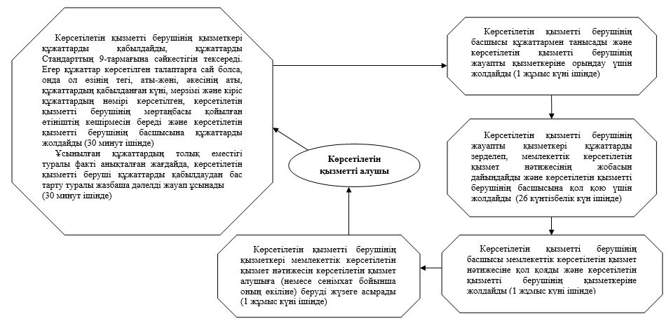

"Миссионерлiк қызметтi жүзеге асыратын тұлғаларды тiркеудi және қайта тiркеудi жүргiзу" мемлекеттік көрсетілетін қызметтің регламентіне 2-қосымша
"Миссионерлiк қызметтi жүзеге асыратын тұлғаларды тiркеудi және қайта тiркеудi жүргiзу" мемлекеттік көрсетілетін қызмет көрсетудің бизнес-процестерінің анықтамалығы

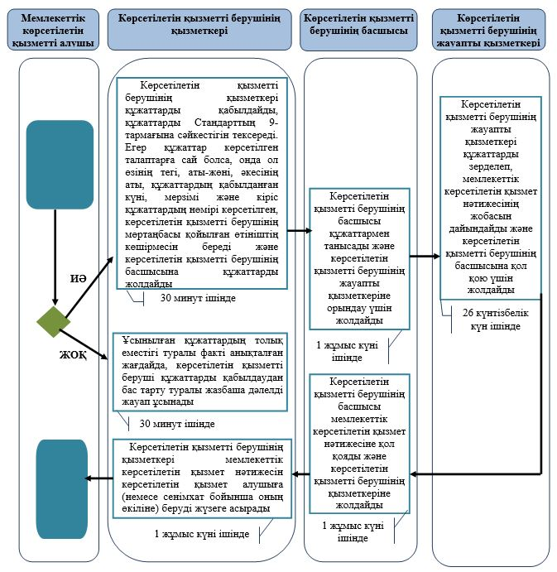

*ҚФБ - құрылымдық-функционалдық бірлік: көрсетілетін қызметті берушінің құрылымдық бөлімшелерінің (қызметкерлерінің), халыққа қызмет көрсету орталықтарының, "электрондық үкімет" веб-порталының өзара іс-қимылдары;

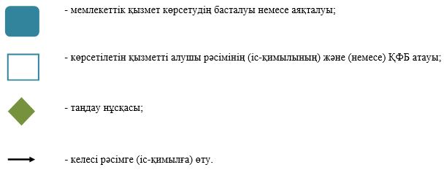

© 2012. Қазақстан Республикасы Әділет министрлігінің «Қазақстан Республикасының Заңнама және құқықтық ақпарат институты» ШЖҚ РМК

